|  |
| --- |
| **městys štítary** |
| **VYSVĚTLENÍ ZADÁVACÍ DOKUMENTACE Č. 5**  pro zadání podlimitní veřejné zakázky  k zakázce na stavební práce zadávané ve zjednodušeném podlimitním řízení dle § 53 zákona č. 134/2016 Sb., o zadávání veřejných zakázek, v účinném znění  (dále jen „zákon“) |
| s názvem  **REKONSTRUKCE KULTURNÍHO DOMU_ŠTÍTARY** |
|  |



## Identifikační údaje zadavatele

Název Zadavatele: Městys Štítary

Sídlo: Štítary 149, 67102 Šumná

Zastoupený: Pavla Rozsypalová, starostka obce

IČ: 00293598

DIČ: CZ00293598

Bankovní spojení: Česká spořitelna, a.s.

Číslo účtu: 1583258349/0800

Profil zadavatele: <https://zadavatel.cz>

## Identifikační údaje zástupce zadavatele

Obchodní firma: OPTIMAL Consulting, s.r.o.

Sídlo: Podmolí 23, Znojmo 669 02

Právní forma: společnost s ručením omezeným

IČ: 29268087

Kontaktní osoba: Ing. Tomášem Šturala, jednatel společnosti

e-mail: [info@optimalconsulting.cz](mailto:info@optimalconsulting.cz)

tel.: 731 623 492

## Vysvětlení Zadávací dokumentace č. 5

**Dotaz č.1**

Dobrý den, žádáme o vysvětlení následujících dotazů:

1 - výkaz elektroinstalace pol.č.137 007 rekonstrukce elektroměrového rozvaděče kus 1,00 popis k této položce není v PD ani v tech.zprávě, jaký je rozsah prací?

2- v položce č.142 výkaz Stavební část je zastřešení krytinou Stodo glazura. V dokumentaci se píše o krytině Bobrovka. Můžete prosím určit, co je správně?

Děkuji

**Dotaz č.2**

Dobrý den, prosíme o upřesnění níže uvedených položek ve výkaze pro elektroinstalaci: svítidla H a K nejsou blíže specifikovány -chybí ve výpočtu osvětlení 119 215552 svítidlo"H" sle knihy svítidel ks 10,00 120 215553 svítidlo"K" sle knihy svítidel ks 2,00

**Dotaz č.3**

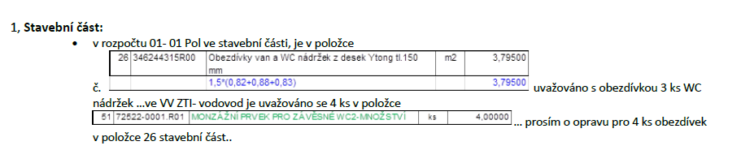

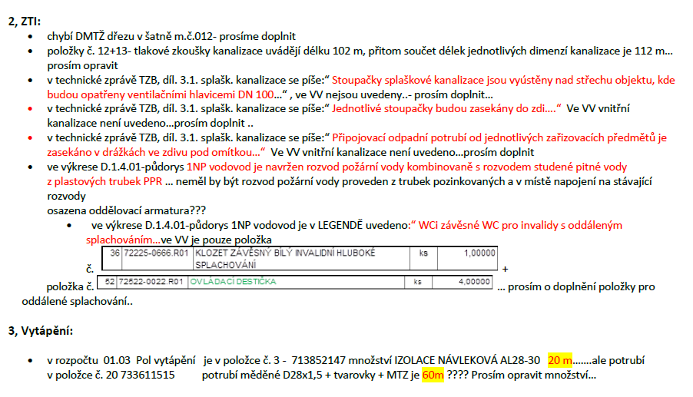

**Dotaz č.4**

Dobrý den, žádám o vysvětlení následujících dotazů:

1. ve výkazu elektroinstalace jsou svítidla C1 a E1 které jsou doplněny o nouzové moduly dle navrženého dodavatele (výrobce) se tyto svítidla nedají doplnit o tyto moduly
2. žádáme o bližší specifikaci položky č. 122 ve výkaze výměr Stavební část - tato položka obsahuje které vrstvy podlah pod parketami? Protože tloušťka není 22mm, ale dle skladby SO04 je tato tloušťka celkem 76mm.

3- můžete nám upřesnit množství odstranění dřevěných obkladů v pol.č.84- ve VV Stavební část -zde je uveden pouze 1 kpl. Děkuji

**Dotaz č.5**

Dobrý den, žádáme o zaslání knihy svítidel, na kterou se odkazuje předložený VV, dle přiloženého výpočtu osvětlení nelze dodávku svítidel ocenit. Děkuji

**Dotaz č.6**

Dobrý den, žádáme o další dodatečné informace:

1, svítidlo ozn. „H“ dle výkresu je použito uprostřed na sálech 106 a 111 (tyto sály jsou ve výpočtu zpracovány, ale jen s krajními svítidly „A“). Nechápu, proč není ve výpočtu počítáno i se svítidly uprostřed (tedy „H“), navíc s příkonem 100W/ks (dle legendy na výkrese).

2, dále jsem dle výkresu č. 01- elektroinstalace napočítal celkem 12ks svítidel „H“ a ve VV je uvedeno 10ks prosím o opravu VV.

3, prosím o zaslání technické zprávy elektro

**Dotaz č.7**

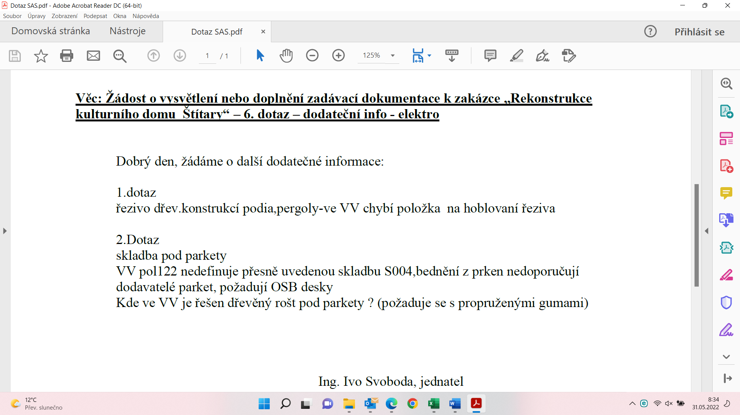

**Dotaz č.8**

Dobrý den, žádáme o další dodatečné informace: VV DÍL 766 VNITŘNÍ DVEŘE …………….

Rozměry výrobků dveří a oblož. zárubní neodpovídají rozměrům uvedeným v tabulce P.1-výpis dveří Jaké rozměry mají být oceněny?

**Dotaz č.9**

Dobrý den,

Chtěl bych se zeptat, ohledně parket.

Nikde v rozpočtu ani v technické zprávě není uvedeno:

Vrchní finální parkety budou z jakého dřeva? Dub, Buk, jasan? Má to být celomasiv nebo třívrstvá nebo dvouvrstvá podlaha?

Podlaha se bude k prknům celoplošně lepit?

Rozměr 180 mm šíře a délka?

**---------------------------------------------------------------------------------------------**

**Odpověď č.1**

1- rozsahem prací na lem rozváděči se rozumí výměna vnitřní části /vnitřní vložky) rozvaděče, včetně stávající výzbroje a hlavního jističe plus výměna dveří rozváděče, výroba nových a nástřik komaxit

2- Bobrovka

**Odpověďč.2**

Svítidla s označením "H" a "K" skutečně nejsou ve výpočtu osvětlení. Není to totiž nutné. Svítidla H budou sloužit jako "pochůzková svítidla" vysvětlení bod č. plsu technická zpráva projektu elektro.

Svítidla s označením "K" jsou venkovní svítidla nad vstupními dveřmi. Oba typy svítidel jsou tak navrženy dle 30 leté praxe projektanta elektro v oboru projektování elektrických zařízení do 1000V. Bližší specifikace svítidel "H"a"K" je ve výkrese půdorys elektroinstalace. Pro upřesnění uvádím zde a rovněž vkládám Legendu svítidel s přesnými typy a charakteristikami do Dotazu č. 5 k tomuto vysvětlení.

"H" - přisazené svítidlo, IP20, LED, 100W, 4000K

"K" - svítidlo nástěnné venkovní, LED, IP54

**Odpověďč.3**

1- upraveno

2- K části ZTI:

- doplněna DMTZ dřezu

- změna na 112 m

- doplněna HL 810, i když výkaz neobsahuje tvarovky, cena potrubí je včetně veškerých tvaro-

vek a montáže

- ve výkazu jsou pomocné stavební práce

- přívod vody k hydrantům je kombinován s rozvodem studené vody a také zůstane tak, jak je

navrženo, jedná se pouze o krátké přípojky k hydrantům a budou z materiálu PPR. Oddělo-

vací armatura nebude instalována, nemá smysl

- ve výkazu je uvedeno toto a zůstane – montážní prvky 4x a wc 3+1

|  |  |  |  |  |
| --- | --- | --- | --- | --- |
| 35 | 72521-2222.R01 | KLOZET ZÁVĚSNÝ BÍLÝ HLUBOKÉ SPLACHOVÁNÍ | ks | 3 |
| 36 | 72522-0000.R01 | WC SEDÁTKO BÍLÉ | ks | 4 |
| 37 | 72522-0001.R01 | MONZÁŽNÍ PRVEK PRO ZÁVĚSNÉ WC2-MNOŽSTVÍ | ks | 4 |
| 38 | 72522-0022.R01 | OVLÁDACÍ DESTIČKA | ks | 4 |
| 39 | 72522-0333.R01 | SOUPRAVA ZVUKOVÉ IZOLACE PRO ZÁVĚSNÝ WC | ks | 4 |
| 41 | 72220666.R01 | KLOZET ZÁVĚSNÝ BÍLÝ INVALIDNÍ HLUBOKÉ SPLA-CHOVÁNÍ | ks | 1,00 |

3- Část UT opraveno

**Odpověďč.4**

1- Ano, to je pravda, do těchto svítidel nouzák skutečně vložit nelze kvůli velikosti...

Možnosti řešení:

Svítidlo E a E1 bychom mohli nahradit svítidlem BRSB4KO375V2/NDNZ/2000 - má stejný výkon, ale je o 75 mm větší (375 namísto 300 mm, takže se do něj nouze vejde, cena by zůstala stejná jako je uvedena v rozpočtu.

<https://www.modus.cz/svitidlo-brsb-6x12-led-840-kryt-opal-pmma-ip44-prum.-375mm-500ma-nouzovy-zdroj/>

Místnosti se svítidly C a C1 bychom, svítidla C ponechali pro nouzové osvětlení doplnili samostatnými nouzovými svítidly OZN/AX3N/O/2W/B/1/SA/X/WH.

<https://www.modus.cz/ax3n-prisazene-optika-open-area-2w-led-380-lm-premium-1h-stale-svitici-/-svitici-pri-vypadku-bile/>

To by byla svítidla C1. Opět cena zůstane stejná, nezmění se.

2- položka č. 122 má obsahovat roznášecí vrstvy pod parkety – 3 vrstvy tl. 22 mm. ve výpočtu došlo k chybě, jsou zde pouze započítané 2 vrstvy – násobek 2, má být násobek 3.

3 -V projektové dokumentaci (výkres D.1.1.01-B) je naznačena oblast, kde se nachází pódium. Jedná se o dřevěnou konstrukci potaženou kobercem. Největší plocha uprostřed dispozice je do výšky cca 25 cm. U oken se nachází sedací boxy, které jsou do výšky cca 1,5 m nad podlahu. Naproti hlavním dveřím do sálu se nachází pódium, které je do výšky cca 1,0 m nad podlahu.

**Odpověďč.5**

Legenda svítidel na akci KD Štítary - Legenda svítidel je uvedena na hlavním výkresu el. instalace - půdorys elektrické instalace.

**Odpověďč.6**

1 - svítidla označené jako "H" jsou tkz. "pochůzková svítidla". Tato svítidla nebudou v průběhu konání kulturních akcí použita, budou používána pouze pro např. úklid prostor, opravy, průchod osob atd. Mým záměrem je, aby obsluha nebo sanitární obsluha v žádném případě nemanipulovala s otočnými stmívači na sále! určených pouze pro špičková svítidla pro osvětlení sálů při kulturních akcích! Aby se tato svítidla používala pouze při těchto akcích, a naopak pochůzková svítidla pouze pří např. úklidu, opravách atd.. Z toho vyplývá, že na pochůzková svítidla, vzhledem k formě jejich využití není třeba dělat výpočet osvětlení.

2- Počet svítidel opraven, samozřejmě i v rozpočtu.

3- zasíláme přílohu TZ_elektroinstalace

**Odpověďč.7**

1- Položka přidána ve VV.

2- Dřevěný rošt ve skladbě podlahy doplněn. Požadavek na OSB desky nebyl shledán v podmínkách výrobce, od kterého se čerpaly technické parametry.

**Odpověďč.8**

Ve výpise P.1 – Výpis dveří uvedeny rozměry otvorů.

Výpis upraven: D05 – otvor 1,0/2,20 mm

D07 – otvor 1,0/2,02 mm

D09 – otvor 1,0/2,02 mm

V aktuálním VV upraveno

**Odpověďč.9**

Návrh vycházel z této typové skladby. Parkety dubové celoplošně lepené. Je uvažováno se zakázkovou výrobou parket, kdy na se na zakázku udělají dílce cca 1,0/1,0 m (třeba i v kombinaci odstínů) následně se skládají přímo na místě.



***Přílohy:***

***Výkaz výměr KD_upravený***

***Výkaz výměr_elektroinstalace***

***Technická zpráva_elektroinstalace***

**ZADAVATEL PRODLUŽUJE LHŮTU PRO PODÁNÍ NABÍDEK DO 15.6.2022 V 10:00 HODIN.**

Ve Znojmě dne 7.6.2022 OPTIMAL Consulting, s.r.o.

Zástupce Zadavatele